Міністерство освіти і науки України
Національний технічний університет України «Київський політехнічний
інститут імені Ігоря Сікорського"
Факультет інформатики та обчислювальної техніки

Кафедра інформатики та програмної інженерії

Звіт

з лабораторної роботи № 1 з дисципліни
«Алгоритми та структури даних-1.
Основи алгоритмізації»

«Дослідження лінійних алгоритмів»

Варіант 22

Виконав студент: ІП-11, Негрієнко Анастасія Костянтинівна
(шифр, прізвище, ім'я, по батькові)

Перевірив ____________________________________

Київ 2021

Лабораторна робота 2
Дослідження алгоритмів розгалуження
Мета – дослідити подання керувальної дії чергування у вигляді умовної та альтернативної форм та набути практичних навичок їх використання під час складання програмних специфікацій.

Обчислити y = f ( x), де функція f ( x) задана графіком:

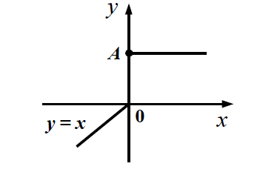

Розв'язання.
- Постановка задачі.
Програмні специфікації запишемо у псевдокоді та графічній формі у вигляді блок-схеми. Розглянемо випадки першої та другої частин графіка.
Формули для цих графіків:
1)y=x; x<0;
2)y=A; x>=0;

Крок 1. Визначимо основні дії
Крок 2. Деталізуємо умову з використанням альтернативної форми вибору

Псевдокод
Крок 1
Початок
Введення х;
Використання умови для знаходження y;
Виведення y;
Кінець

Крок 2
Початок
Введення х;
Якщо x<0
то y=x;
інакше y=A;
все якщо
Виведення y;
Кінець

Блок схема:

Крок 1 Крок 2

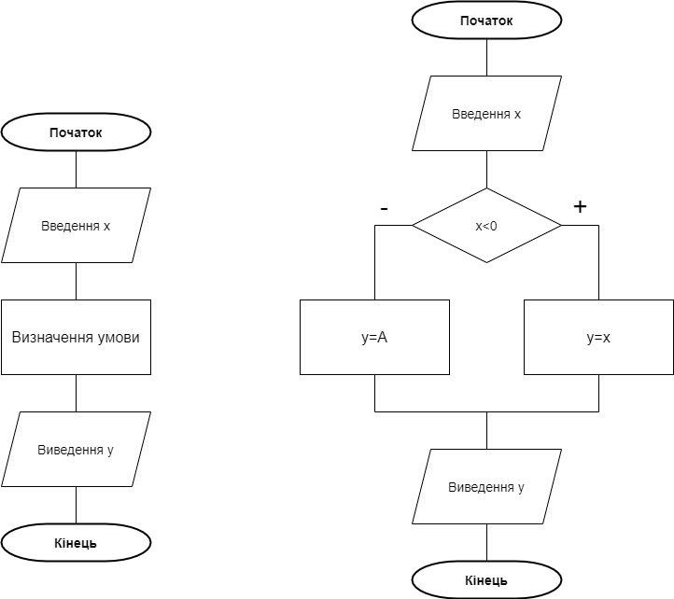

Випробування алгоритму:
Нехай х=-8; тоді y=x=-8;
Нехай х=9; тоді y=A.

Висновок:
У процесі виконання я навчилася та розробила математичну модель розв’язку поставленої задачі, засвоїла навички складання алгоритму альтернативної умови з використанням псевдокоду та блок схем. Виконана модель в обох перевірках дає правильний результат; На виведенні при другій умові дається число у вигляді А; за потреби може бути змінено на число ініціалізацією та додатковим введенням.

